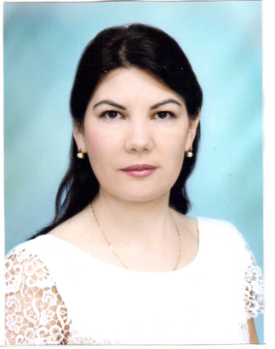Информационная карта наставника

Лаптенко Ольга Александровна

МБОУ Лицей г.Азова

|  |  |
| --- | --- |
| 1. ОБШИЕ СВЕДЕНИЯ | |
| Дата рождения ( день, месяц, год) | 3.12.1977г. |
| 1. Работа | |
| Общий трудовой и педагогический стаж  ( полных лет на момент заполнения карты) | 22года (44г) |
| Занимаемая должность | Учитель иностранных языков |
| Квалификационная категория | высшая |
| Почетные звания и награды |  |
| 1. Образование | |
|  |  |
| Название и год окончания учреждения профессионального образования | Ростовский Государственный Педагогический университет ,2003г. |
| Специальность, квалификация по диплому | Учитель, филология |
| Дополнительно профессиональное образование (профессиональная переподготовка) | Приложение №1 к Приказу минобразования Ростовской обл. о присвоении высшей категории от 24.12.2021 № 1157  ООО «Учитель - Инфо» по доп.профессиональной программе «Инновационные методы и технологии обучения иностранному языку ( английский) в условиях реализации ФГОС» |
| 1. Контакты | |
| Рабочий адрес с индексом | 346782, Ростовская область, город Азов, ул. Привокзальная 39 «А» |
| Рабочий телефон | 88634252090 |
| Электронная почта | laptenkoolga@gmail.com |
| Адрес личного сайта в Интернет |  |
| 1. Сведения о документе, устанавливающего статус «наставник» | |
| Наименование документа, устанавливающего статус «Наставник» (приказ № от ) |  |
| 1. Профессиональные ценности в статусе «наставник» | |
| Миссия наставника | Научить мыслить самостоятельно,  Направлять и подталкивать к правильным действиям в преподавании иностранных языков. |
| Цель моей деятельности | Стимулировать личностный рост моего подопечного, помочь развивать навыки, знания и понимание в учебной деятельности по иностранным языкам. |
| Задачи | Помочь молодому учителю реализовать себя.  Повышать профессиональный уровень педагога с учётом его особенностей, потребностей и затруднений. |
| В чем будет выражен результат моего взаимодействия с наставляемым | 1.Усиление уверенности в собственных силах.  2.Развитие творческого и педагогического потенциала.  3.Улучшение психоэмоционального состояния. |